Воспоминания Богдановой Екатерины Николаевны
Записано учеником 8 класса
Богдановым Иваном
под руководством учителя истории
Тимофеевой Р.В.

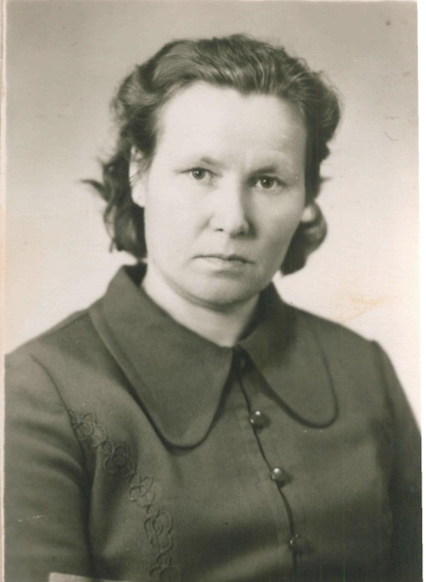
Моя бабушка, Богданова Екатерина Николаевна, родилась 28 ноября 1928 года. Когда началась Великая Отечественная война, она закончила пять классов Сарсак - Омгинской школы. В 1943 году она окончила эту школу и начался её трудовой путь. «В декабре 1943 года меня назначили заведующей Сарсак - Омгинской библиотекой и клубом. Зимой проходила военную учёбу в клубе вместе с призывниками 1927 года рождения. Нас обучали военному делу из районного военного комиссариата офицеры - старший лейтенант Зюзин и младший лейтенант Носова Зоя. В июне 1944 года меня взяли на работу в Агрызский райвоенкомат в качестве делопроизводителя 4 части. Эта работа была связана с призывниками. День Победы я встретила в РВК. После окончания войны в сентябре попросила отпустить меня домой, так как моя мама, Панфилова Евдокия Илларионовна, одна воспитывала троих детей. Моя мама, как и все женщины нашего села, работали с утра и до поздней ночи. Во время войны мы вязали носки, варежки для советских солдат. Сушили картошку для отправки на фронт, таким образом, мы тоже вносили свой вклад в разгром врага. Очень хорошо помню, как по радио объявил о начале войны Юрий Левитан. Я тогда была в Ижевске, а утром следующего дня отправилась пешком домой. В деревне Иж- Бобья я встретила множество подвод с мобилизованными на войну омгинскими мужчинами. Конечно, я многих тогда не знала, так как жили мы в Терсях. Но всё таки одного я узнала - это был Нилов Семён. Потому что он приезжал в Терси заготавливать лёд для маслозавода и иногда заходил к нам в гости. Мы, тогдашняя молодёжь, летом ходили полоть озимые и яровые посевы, дёргали лён. Вся работа выполнялась вручную, потому что всю имеющуюся технику отправили на фронт. Поля обрабатывали на лошадях, жали на самобросках и лобогрейках. Большую часть жатвы, тем не менее, приходилось выполнять вручную. Зимой возили хлеб в Агрыз на лошадях. В 1947 году, как помню, уродился хороший урожай. Тогда народ ожил. После войны в декабре 1947 года состоялись выборы в Советы всех уровней. С тех выборов я стала работать секретарём сельского Совета, а затем председателем в течение 25 лет. Тогда были установлены большие налоги для граждан. Все понимали, что нужно поднимать народное хозяйство после войны. Отдавали государству из личных хозяйств молоко, мясо, яйца, картофель, шерсть. Наше село справлялось с поставленными планами».

